Les mini-terrains de jeu enthousiasment enfants et adultes :
Le plaisir immense du football dans un espace réduit
Été 2006 : le conte dure quatre semaines et plonge l'Allemagne dans une euphorie collective du football. Dans le sillage de cette formidable fête sportive, 1 019 mini-terrains de jeu précisément sont alors construits grâce aux bénéfices financiers. Cette action unique est initiée par la DFB dans le but de promouvoir la croissance du football sur le long terme. Aujourd'hui encore, les terrains miniatures de 20 x 13 m avec gazon synthétique, deux buts, bandes périphériques et hauts filets de buts à l'arrière sont très appréciés. Partenaire du projet de la DFB, Polytan a mis en œuvre le projet en 2008. Aujourd'hui encore, le fabricant de sols sportifs de Burgheim produit et installe avec succès les petits terrains de jeu DFB d'origine.
Les mini-terrains sont le lien parfait entre loisirs et football : ils conviennent à la pratique à tout âge, selon l'envie de chacun. En particulier dans les clubs, les petits terrains contribuent désormais non seulement au plaisir de jouer en général, mais ils permettent aussi de stimuler activement les capacités footballistiques des joueurs de toutes les tranches d'âges. Le terrain est davantage utilisé comme terrain d'entraînement pour les exercices techniques, de coordination et de sprint, par exemple pour guider un ballon dans un espace réduit, s'exercer à des duels et des dribbles dans le respect des règles dans des situations de 1 contre 1. Lorsque le terrain est entièrement fermé à l'aide de filets latéraux et de filets de toit, le ballon reste toujours en jeu et aide les joueurs à travailler technique, mouvement et réactivité.
Selon les besoins, Polytan propose aussi bien des terrains stationnaires que mobiles dans les dimensions standard 15 x 10 m, 20 x 13 m (dimensions DFB), 30 x 15 m et 40 x 20 m, ainsi que dans toutes les tailles personnalisées. Les terrains en gazon synthétique sont conformes à la norme DIN 18035 relative à la construction de terrains de sport. Les systèmes de bandes produits par des fabricants de premier ordre sont conçus comme des installations multisports librement accessibles et conformes à la norme DIN 15312. Sur la version fixe, le système de bandes périphérique est fixé dans le soubassement à l'aide de fondations par point. Une couche élastique sous le gazon synthétique assure l'amortissement nécessaire. Comparés aux terrains durs en terre battue, aux terrains en gazon naturel non entretenus ou au football de rue sur asphalte, les revêtements sportifs Polytan sont nettement plus respectueux des articulations, offrent un meilleur confort de marche et protègent contre les blessures importantes lors des chutes.
Le gazon synthétique texturé et facile d'entretien (LigaGrass Synergy) est utilisé comme revêtement de jeu. D'une part, il présente une grande résistance. D'autre part, il convient parfaitement aux jeunes joueurs grâce à ses filaments souples. Le LigaGrass Synergy est uniquement chargé de sable de quartz et est donc utilisé sans granulés de remplissage (microplastique). De plus, les mini-terrains peuvent également être équipés des revêtements synthétiques perméables à l'eau PolyPlay S et PolyPlay SE. Ces revêtements sont parfaits pour le basketball, le volley-ball et bien d'autres sports.
Si on intègre les armoiries d'une association, d'une ville ou d'une école, un mini-terrain de jeu devient un véritable accroche-regard. Et le revêtement sportif n'est pas nécessairement de la couleur verte classique ; nous proposons une grande variété de teintes et de mélanges de couleurs. Qui plus est, les surfaces des bandes offrent de la place pour de la publicité et génèrent ainsi des recettes supplémentaires.
Vous trouverez de plus amples informations sur les mini-terrains Polytan sur https://www.polytan.fr/extras/mini-terrains-de-jeu/
Légendes :
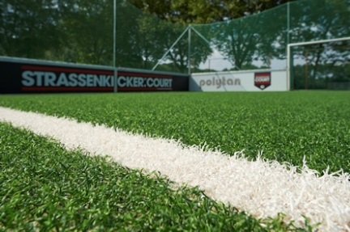 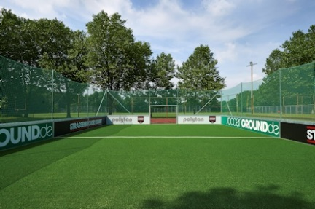
Polytan_Podolski_Stiftung_1_2.jpg
(Crédit photo : Polytan/Sandra Schuck)
Les mini-terrains favorisent l'intégration d'enfants et de jeunes socialement défavorisés, comme le montre le projet « Strassenkicker: Court » de la fondation Lukas Podolski à Cologne.
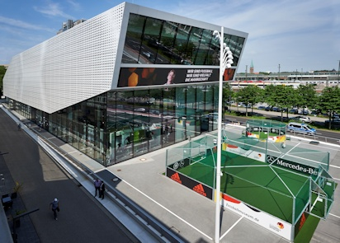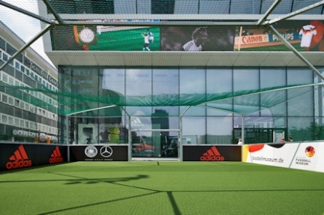
Polytan_Footballmuseum_1_2.jpg
(Crédit photo : Polytan/Sandra Schuck)
Un mini-terrain devant le musée allemand du football qui a ouvert ses portes en 2015 à Dortmund : l'histoire du football à toucher et à expérimenter pour les enfants et les adolescents. Rien qu'en 2008/2009, Polytan a construit plus de 1 000 terrains dans toute l'Allemagne.

Polytan GmbH :
Préparer le meilleur sol pour les succès sportifs, tel est l’objectif que poursuit Polytan depuis 1969. Toujours à l'affût des dernières connaissances médicales dans le domaine du sport, le spécialiste des sols sportifs pour l’extérieur développe en permanence ses surfaces sportives en plastique et ses systèmes de gazon artificiel. Par exemple, les terrains en gazon artificiel offrent aujourd'hui la même sensation qu’une pelouse naturelle et de très bonnes propriétés de jeu. De nombreux revêtements en plastique de haute qualité sont disponibles, allant des sols antichute absorbant les chocs aux surfaces rapides pour les épreuves d'athlétisme internationales, en passant par les espaces multifonctions pour tous les temps. Outre le développement, la fabrication et l'installation de sols sportifs, la gamme de services proposés par Polytan inclut également des prestations de réparation, de nettoyage et d'entretien. Tous les produits sont conformes aux normes nationales et internationales actuelles et disposent de tous les certificats requis par les fédérations sportives internationales telles que la FIFA, la FIH et la WA.

Contact Agence :
Seifert PR GmbH (GPRA)
Clemens Ottmers
Zettachring 2a
70567 Stuttgart
+ 49 (0)711 / 77918-17
clemens.ottmers@seifert-pr.de

Contact Entreprise :
Polytan GmbH
Tobias Müller
Gewerbering 3
86666 Burgheim
+49 (0)8432 / 8771
tobias.mueller@polytan.com

